ERASMUS UNIVERSITY ROTTERDAM
ERASMUS SCHOOL OF ECONOMICS
BSc Economics & Business
Bachelor Specialisation Financial Economics

Bitcoins

Het samenstellen van een efficiënte markt portfolio met Bitcoins.

Author: V. Uiterwijk
Student number: 346937
Thesis supervisor: J.J.G Lemmen
Finish date: Augustus 2013

ABSTRACT

De Bitcoin is een ongereguleerde, gedecentraliseerde digitale munteenheid, bekend om zijn volatiele karakter. In de scriptie wordt de Bitcoin onderworpen aan een analyse met betrekking tot een efficiënte markt portfolio bestaande uit de dollar ten opzichte van de Bitcoin, de dollar ten opzichte van de euro en de dollar ten opzichte van de Japanse yen.
Met het negeren van bid-ask spreads en transactiekosten is het mogelijk om een door middel van een driehoek constructie een arbitrage voordeel (en nadeel) te behalen als men ook in Bitcoins handelt. De investment performance als men met 1 dollar Bitcoins of euro’s zou kopen laat zien wat een betere investering zou zijn geweest op 1 september 2011 of 7 augustus 2012. Hieruit blijkt dat het aankopen van euro’s een veiligere optie zou zijn geweest. Dit aangezien de Bitcoin drastisch in waarde toeneemt, en men voor $1 steeds minder Bitcoins kan kopen. Uit de drie asset portfolio blijkt dat een portfolio bestaande uit 100% USD/EUR een rendement oplevert van 0,0166%. Dit is tevens het hoogst haalbare rendement. De portfolio met het kleinste risico, oftewel standaarddeviatie, bestaat voor 0,21% uit USD/BTC, 40,77% uit USD/EUR en voor 59,03% uit USD/JPY. Kanttekening is dat deze portfolio een negatief rendement behaalt.

Keywords:
Bitcoins, virtuele munteenheid, mean-variance analyse, efficiente portfolio

INHOUDSOPGAVE

INHOUDSOPGAVE 3
LIJST MET TABELLEN 5
LIJST MET FIGUREN 6
HOOFDSTUK 1 Introductie 6
HOOFDSTUK 2 Theoretisch kader 8
2.1 Ontwikkeling geld 8
2.2 Virtuele munteenheden 9
2.3 Bitcoins 11
2.4 Werking 12
2.4.1 Aanbod 12
2.4.2 Handel 13
2.5 Voor- en nadelen 14
2.5.1 Voordelen 14
2.5.1.1 Anonimiteit 14
2.5.1.2 Transactie kosten 14
2.5.1.3 Onomkeerbaarheid 15
2.5.1.4 Alternatieve munt 15
2.5.1.5 Gedecentraliseerd & Transparant 16
2.5.1.6 Verspreid 16
2.5.2 Nadelen 16
2.5.2.1 Volatiel 16
2.5.2.2 Double-Spending 17
2.5.2.3 Veiligheid; online en offline. 18
2.5.2.4 Acceptatie 19
2.5.2.5 Deflatie 19
2.6. Juridisch 19
2.6.1 Verenigde Staten 19
2.6.2 Nederland 20
2.6.3 Europa 21
2.7 Centrale Bank 21
HOOFDSTUK 3. Methodologie 23
3.1 Opzet 23
3.2 Data 23
3.3 Arbitrage 24
3.4 Koersverloop 25
3.4.1 Koersverloop BTC/USD 25
3.4.2 Koersverloop BTC/EUR 25
3.4.3 Koersverloop BTC/JPY 26
3.4.4 Koersverloop USD/EUR 26
3.4.5 Koersverloop EUR/USD 26
3.4.6 Koersverloop USD/JPY 27
3.4.7 Koersverloop JPY/USD 27
3.5 Investment performance 28
3.6 Efficiënte portfolio analyse 29
HOOFDSTUK 4. Recente ontwikkelingen 33
HOOFDTUK 5. Conclusie 34
HOOFDSTUK 6. Vervolgonderzoek 35
Bibliography 36
BIJLAGE 1 38
BIJLAGE 2 39
BIJLAGE 3 41
BIJLAGE 3.1 42
BIJLAGE 3.2 43
BIJLAGE 3.3 44
BIJLAGE 3.4 45
BIJLAGE 3.5 46
BIJLAGE 3.6 47
BIJLAGE 4 48
BIJLAGE 5 49

LIJST MET TABELLEN
BLZ.
Tabel 1 Maandelijkse data van sept-11 (…) gelijk gewogen portfolio 29
Tabel 2 Verschillende gewichten en bijbehorende resultaten 30
Tabel 3 Portfolio met de (…) en variance, en maximale return. 33

LIJST MET FIGUREN
Blz.
Figuur 1 Types of virtual currency schemes 9
Figuur 2 Value of one BTC in $ (3 april 2013) 10
Figuur 3 Value of one BTC in $ (11 april 2013) 10
Figuur 4 Total Bitcoins over time graph 11
Figuur 5 Netwerk in het kort 13
Figuur 6 Kosten per transactie 14
Figuur 7 Koers Bitcoins 15
Figuur 8 Koers Bitcoins juli 2012-juli 2013 16
Figuur 9 Kopen van BTC’s (…) voor $1 aan euro’s 27
Figuur 10 Kopen van BTC’s (…) voor €1 aan dollars 28
Figurur 11 Efficient frontier for three assets 32

HOOFDSTUK 1 Introductie

Betalen met contant geld, pinpas of creditcard, is iets wat een belangrijk onderdeel is geworden van de samenleving. De crisis, waar het bankwezen en de overheden de schuld van krijgen heeft geleid tot meer dan alleen een ophef over de bonus cultuur. Het vertrouwen in de euro is gedaald en politieke partijen beargumenteren dat het desbetreffende land de euro moet verlaten. Enter de Bitcoin.

“Door de een wordt het gezien als de ‘uitvinding van de eeuw’ die de mensheid kan verlossen van corrupte inflatoire geldsystemen. Door de ander worden Bitcoins gezien als ‘het gevaarlijkste project ooit” (Smit, 2011).

De zogenoemde Bitcoin komt de laatste tijd steeds vaker in het nieuws. Het werd mogelijk om op internet onder meer Porsches als ook illegale goederen, waaronder drugs en wapens, af te rekenen met de Bitcoin. Met deze berichtgeving werd de Bitcoin gelanceerd met als gevolg een flinke koersstijging. Met deze groei in aandacht kwam echter ook een groei van kritiek. Amerikaanse senatoren vonden de Bitcoin een ‘kwaad waarmee drugscriminelen voeten aan de grond kregen’.

Deze munteenheid is de eerste munteenheid ooit die (vooralsnog) totaal onafhankelijk is van (centrale) banken of overheden. De Bitcoin kwam echt overeind tussen januari en maart 2013, waarin de berichtgeving toenam, en met die berichtgeving ook de koers.

In deze scriptie behandel ik de theoretische aspecten achter de Bitcoin, onderzoek ik door middel van een Mean-Variance analyse de optimale portfolio als we investeren in de Yen, Euro, Dollar en de Bitcoin. Daarnaast leg ik de koersen van de Bitcoin en de Dollar naast elkaar om te zien of die enig verband met elkaar hebben, en wat voor een investeerder de meest winstgevende investering zou zijn geweest.

HOOFDSTUK 2 Theoretisch kader

2.1 Ontwikkeling geld
De eerste betalingen vonden plaats in de 22e eeuw v.Chr. waar de betaling in natura geschiedde. Later werd de waarde van het betalingsmiddel gebaseerd op de intrinsieke waarde ervan. Rond de 18e eeuw n.Chr. ontstond er zogenoemde commodity-backed money (zoals papieren certificaten), waarvan de waarde werd vertegenwoordigd door een onderliggende commodity. De intrinsieke waarde werd verwaarloosbaar. Tegenwoordig worden betalingen verricht met fiatgeld. Fiatgeld vertegenwoordigt geen onderliggende commodity, heeft een verwaarloosbare intrinsieke waarde en wordt uitgegeven door een centrale, vertrouwde, autoriteit (ECB, 2012).

Het hedendaagse betaalmiddel is gebaseerd op het vertrouwen dat de markt heeft in instituten, waaronder de Europese Centrale Bank (ECB) en de nationale centrale banken, die garant staan voor de waarde ervan. Dit vertaalt zich onder andere in het bewaken van de koopkracht, en het reguleren van de inflatie en wisselkoersen.

Met de mondialisering en digitalisering groeide het betalingsverkeer op internet. In 2012 telde Nederland 12,3 miljoen internetgebruikers, waarvan 80% wel eens goederen of diensten via internet had gekocht (CBS, 2013). In de Verenigde Staten koopt 78% van alle consumenten online goederen (Cisco, 2013).

De volgende citaten vatten bovenstaande alinea’s naar mijn mening kort en goed samen en helpen met het verklaren van het ontstaan van de Bitcoin.

“Money is a social institution: a tool created and marked by society’s evolution, which has exhibited a great capacity to evolve and adapt to the character of the times” (ECB, 2012, p. 10)

“To put it in succinct and current terms, money’s destiny is to become digital” (OECD, 2002, p. 7).

2.2 Virtuele munteenheden
Een virtuele munteenheid wordt gedefinieerd als een ongereguleerd soort digitaal geld, wat normaliter uitgegeven en beheerd wordt door de ontwikkelaars. De munteenheid wordt binnen een bepaalde omgeving geaccepteerd. De ECB onderscheidt drie soorten virtuele munteenheden: Type 1 verwijst naar “gesloten” digitale munteenheden die louter in online videospellen gebruikt worden; Type 2 kent een eenzijdige instroom (spelers kopen de digitale munteenheid; één wisselkoers), waarmee virtuele goederen en diensten gekocht kunnen worden, en - met uitzonderingen - ook werkelijke goederen en diensten; Type 3 lijkt het meest op fiduciair geld met een tweezijdige instroom (een bied en laat koers), wat gebruikt kan worden om virtuele en werkelijke goederen en diensten aan te schaffen (ECB, 2012) . De Bitcoin valt onder het laatste type. In een tabel kunnen deze typen als volgt worden weergegeven:

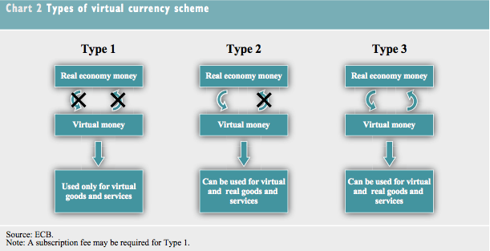
Figuur 1. Types of virtual currency scheme. Bron: ECB, 2012j p. 15

De virtuele munteenheid is een vorm van elektronisch geld. Elektronisch geld is: “elektronisch, met inbegrip van magnetisch, opgeslagen monetaire waarde vertegenwoordigd door een vordering op de uitgever, welke is uitgegeven in ruil voor ontvangen geld om betalingstransacties als gedefinieerd in artikel 4, punt 5, van Richtlijn/64/EG te verrichten, en welke wordt aanvaard door een andere natuurlijke of rechtspersoon dan de uitgever van elektronisch geld” (Europees Parlement en de Raad, 2009).

Het saldo op een cadeaukaart is een traditioneel voorbeeld van elektronisch geld.
Het belangrijkste verschil tussen elektronisch geld en een virtuele munteenheid ligt in het feit dat bij elektronisch geld de transactie en het opgespaarde geld, op bijvoorbeeld een cadeaukaart, in dezelfde munt (bijvoorbeeld euro of dollar) worden weergegeven. Bij virtueel geld wordt de traditionele munt omgezet in de virtuele munteenheid (bijvoorbeeld Bitcoins).

Geld heeft in principe drie functies:
- Ruilmiddel
- Rekeneenheid
- Oppotmiddel

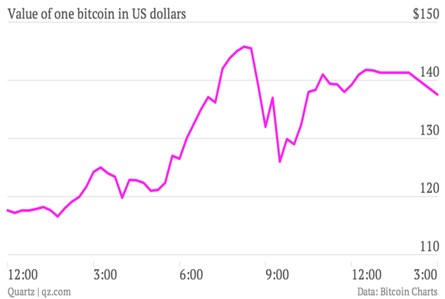
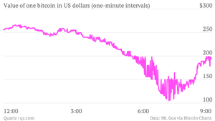
De Bitcoin voldoet naar mijn mening niet aan alle drie van de bovenstaande functies. Doordat de munt zo volatiel is, is het ongeschikt als rekeneenheid en oppotmiddel. De volgende grafiek laat de prijs zien van één Bitcoin gedurende een uur op 3 april, 2013 (links) en op 10 en 11 april 2013 (rechts):
Figuur 2. Value of one BTC in $ (3 april 2013). Bron: Bitcoin Charts

3. Value of one BTC in $ (11 april 2013). Bron: Bitcoin Charts

Een munt die dermate volatiel is, is naar mijn inzien niet geschikt als rekeneenheid en oppotmiddel. Hier kom ik later in de scriptie op terug.

2.3 Bitcoins
De filosofie achter Bitcoins is in 1998 bedacht onder het concept genaamd crypto-currency. In 2009 kwam een hacker onder het pseudoniem Satoshi Nakamoto met het eerste concept voor de Bitcoin. Naar zijn mening leed het elektronische betalingssysteem nog teveel aan “inherent weaknesses of the trust based model” (Nakamoto, 2008).

Een zwakte was bijvoorbeeld dat niet-omkeerbare transacties nog niet volledig mogelijk waren. De bank kon altijd interveniëren en door bijvoorbeeld kopers bescherming konden kopers hun geld terug krijgen als het product niet beviel maar de leverancier weigerde het geld te retourneren. Transacties met Bitcoins zijn alleen mogelijk als een gebruiker zelf de Bitcoins overmaakt. Deze onzekerheden, die niet zouden spelen bij fysieke transacties, liggen ten grondslag aan het oprichten van het model achter de Bitcoin. Nakimoto was van mening dat een betalingssysteem nodig was op basis van crypto grafische waarheid zonder tussenkomst van een derde partij, in plaats van vertrouwen, iets wat alleen maar geschaad kan worden. Nakamoto, verliet het project in 2010. In dat jaar sloten zich steeds meer ontwikkelaars aan bij het project en groeide de naamsbekendheid van de Bitcoin.

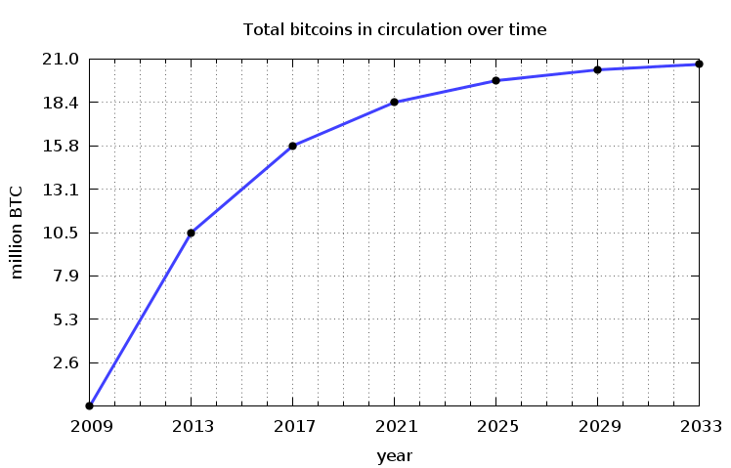
De Bitcoin is een gedecentraliseerde, ongereguleerde, virtuele munteenheid. Dit wil zeggen dat er geen instituut (bijvoorbeeld een centrale bank) is die de waarde van de munt reguleert door te voorzien in aanbod of vraag. De munt is, net als de euro’s en dollars, niet gebaseerd op een onderliggende commodity.

De Bitcoin wordt geaccepteerd als betaalmiddel bij een groeiend aantal, voornamelijk, internet winkels.
Figuur 4. Total Bitcoins over time graph. Bron: en.Bitcoin.it
Het maximale aanbod van de Bitcoin staat vast op 21 miljoen Bitcoins, dit in tegenstelling tot de euro of dollar waar de centrale bank in principe geen vast plafond heeft met betrekking tot het aanbod van de munt.

De prijs van de munt komt tot stand door vraag en aanbod. Dit, samengenomen met het feit dat er geen centrale instantie de munt reguleert, en dat de handel gaat via het internet, maakt het geheel zeer volatiel, en dus risicovol.

De betalingen die verricht worden met de Bitcoin zijn onomkeerbaar, een van de doelen van Nakamoto. Bitcoin is niet geheel anoniem, transacties en balanstotalen van gebruikers zijn openbaar. Gebruikers kunnen dus per adres zien hoeveel geld er op dat adres staat.
Wie de eigenaar is van het adres is iet direct te achterhalen. Hierdoor wordt het aangeraden om bij elke transactie een ander Bitcoin adres te gebruiken.
Deze tip is ter bescherming van de privacy van de gebruikers. Echter, de illegaliteit heeft hier profijt van aangezien men niet kan zien wie of wat er achter welk adres zit.

2.4 Werking

2.4.1 Aanbod
Het aanbod van Bitcoins ontstaat doordat intensieve gebruikers, “power users”, die nieuwe Bitcoins “minen”. Als er Bitcoins gemined worden, wordt er een transactie toegevoegd aan het ‘grootboek’ met transacties. Dit wordt ”de blokketen” genoemd. In principe worden alle transacties opgenomen in de blokketen (Bitcoin Project, 2013). De blokketen helpt ook met het onderscheiden van legitieme transacties met zogenaamde ‘double spending’ transacties, hierover later meer.

De term ‘minen’ is afgeleid van de mijnbouw met de achterliggende gedachte dat gebruikers zelf aanbod creëren. Door middel van het oplossen van ingewikkelde wiskundige problemen met behulp van de computer, vergroot men het aanbod; wie de puzzel oplost, krijgt de Bitcoins. De huidige beloning ligt op 25 Bitcoins (Bitcoin Wiki, 2013).

De huidige rate van creëren van Bitcoins is elke 10 minuten een blok, wat elke vier jaar met 50% afneemt. Hierdoor wordt verwacht dat rond 2056 de 21 miljoen Bitcoins bij benadering zijn bereikt. De wiskundige problemen helpen met de verbetering van de integriteit en beveiliging van het systeem.

Het aanbod wordt gereguleerd doordat de wiskundige vraagstukken steeds complexer worden. Hierdoor groeit het aantal Bitcoins niet te snel of te langzaam (Sheridan, 2011; Grindberg, 2011). Overigens kunnen Bitcoins verdeeld worden tot 8 decimalen, dus zeer kleine stijgingen van het aanbod kunnen ook plaats vinden (net als kleine transacties).

2.4.2 Handel
Het technische aspect dat gepaard gaat met de handel in Bitcoins is een te gecompliceerd proces om te behandelen in deze scriptie (en zonder technische achtergrond). Derhalve behandelt de scriptie een sterk vereenvoudigde uitleg van de handel in Bitcoins.

De handel in Bitcoins gaat via gespecialiseerde websites. Elke gebruiker heeft een ‘wallet’ met de Bitcoins erin.
Die wallet kan software gebaseerd zijn, of online staan (met alle risico’s van dien, zie veiligheid). Voor elke transactie heeft een gebruiker een eigen adres nodig waarnaar Bitcoins verstuurd kunnen worden.

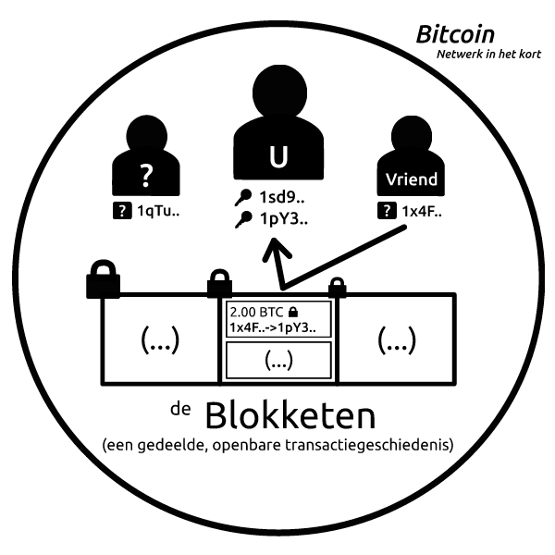
Een transactie kent een geheim stukje data, een ‘private key’, die gebruikt worden om transacties te ondertekenen. Elke private key verschaft een uniek wiskundig bewijs dat de transactie ook werkelijk van het adres komt van de verstuurder van de Bitcoins.

Stel dat twee personen Bitcoins willen uitwisselen. Persoon B wil Bitcoins sturen naar Persoon A. Persoon A stuurt zijn of haar adres aan Persoon B.
Vervolgens zal persoon B het adres en de hoeveelheid Bitcoins invoeren in een transactiebericht. Persoon A ondertekent de transactie met haar private key, en ten slotte stuurt persoon B de Bitcoins naar persoon A, een transactie die voor iedereen te zien is (Bitcoin Wiki, 2013).Wat in dit schema mist is de derde persoon. Persoon C verschaft de Bitcoins die persoon B naar persoon A wil versturen.
Figuur 5 Netwerk in het kort. Bron: Bitcoin.org.

De tijd voordat een transactie is goedgekeurd bedraagt gemiddeld 10 minuten (voordat een blok is gevonden die de transactie goedkeurt). Er is een uur nodig om de transactie onomkeerbaar te maken.

Vergelijkbaar met incasso’s of credit card-betalingen waarmee nog maanden na de transactie gestorneerd kan worden is dit een verbetering qua betrouwbaarheid. Voor een uitgebreide uitleg: zie Satoshi Nakamato “Bitcoin: A Peer-to-Peer Electronic Cash System”

2.5 Voor- en nadelen
Aan het gebruik van Bitcoins hangen voor- en nadelen. De naar mijn mening belangrijkste worden hieronder weergegeven.

2.5.1 Voordelen

2.5.1.1 Anonimiteit
Handelen in Bitcoins gaat niet gepaard met het hebben van een account die privé informatie van de handelaar bevat (email, huisadres en geboortedatum). Het enige wat nodig is een adres wat er bijvoorbeeld als volgt uit ziet:

1PC9aZC4hNX2rmmrt7uHTfYAS3hRbph4UN

Zowel Bitcoins versturen als ontvangen gaat met behulp van dit adres. Een nadeel van deze manier is dat mensen, aangezien het een transparant systeem is, op elk moment kunnen zien wat de balans is van elk adres. Om deze reden wordt een ander adres voor elke transactie sterk aangeraden.

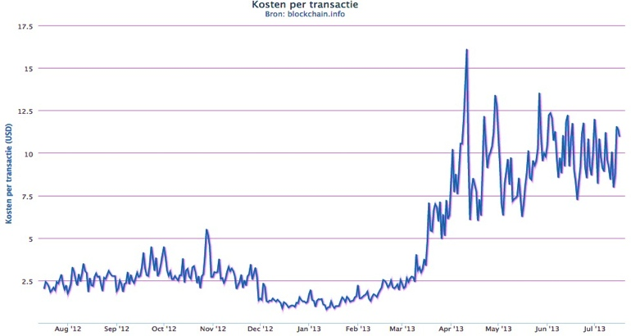
2.5.1.2 Transactie kosten
De transactie kosten zijn nihil aangezien de gebruikers het Bitcoin netwerk in stand houden. Hierdoor delen ze samen in de kosten die daardoor gemaakt worden, wat uiteindelijk uitkomt op een nihil bedrag per gebruiker.
Figuur 6. Kosten per transactie. Bron: blockchain.info
Transacties waarover geen transactiekosten worden betaald zijn onder andere transacties waarin een grotere hoeveelheid dan 0,01BTC wordt verstuurd.
Gebruikers kunnen ervoor kiezen om transactiekosten te betalen met als gevolg dat de prioriteit van de betaling hoger komt te liggen, en sneller verwerkt wordt. Transacties die wel belast worden met kosten zijn zeer kleine transacties.

Uit de grafiek blijkt dat er wel degelijk transactiekosten betaald worden.
Dit kan komen doordat miners geld verdienen door middel van het ontvangen van een fee voor het minen, wat opgaat als transactiekosten. Daarnaast kunnen gebruikers andere gebruikers belonen.

2.5.1.3 Onomkeerbaarheid
Zoals eerder aangekaart zijn de transacties met Bitcoins, in tegenstelling tot incasso’s of credit card-betalingen, onomkeerbaar. Aangezien de private key van de ontvanger op de transactie staat, kan alleen hij of zij het eigendom van de Bitcoins veranderen. Het nadeel hiervan is dat als goederen of diensten tegen vallen de verkoper kan weigeren de Bitcoins te retourneren. De onomkeerbaarheid werkt dus duidelijk in het voordeel van de verkoper. De koper wordt hierdoor (in tegenstelling tot bijvoorbeeld PayPal, waar kopers geld terug kunnen krijgen als de goederen of diensten naar mening van de koper tegenvallen) niet beschermd.

2.5.1.4 Alternatieve munt
Bitcoin dient als een alternatieve munt ten opzichte van de euro of dollar. De prijs van de Bitcoin steeg flink toen aangekondigd werd dat Cyprus een ‘deposit grab’ invoerde. Het vertrouwen in de euro daalde met als gevolg dat mensen een Bitcoin als een betrouwbaar alternatief zagen.
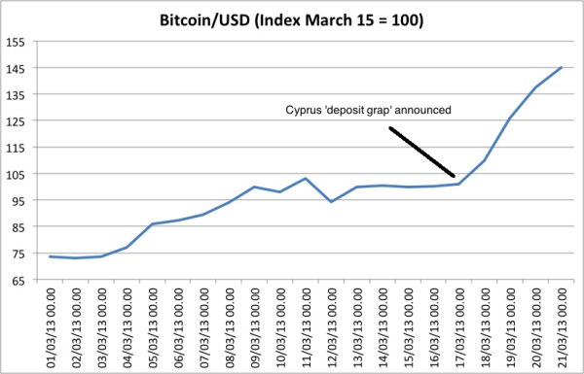

Figuur 7. Koers Bitcoins. Bron: marketmonetarist.com

2.5.1.5 Gedecentraliseerd & Transparant
De Bitcoin wordt niet gereguleerd of ondersteund door een centrale bank of een vergelijkbaar instituut. Dit brengt met zich mee dat de waarde puur gebaseerd is op vraag en aanbod. Het optreden van centrale banken en overheden met betrekking tot de financiële crisis heeft tot veel kritiek geleid. Mensen kunnen doen wat zij willen met hun Bitcoins. Enig ingrijpen van de overheid of een andere bevoegdheid is bij de Bitcoin geen sprake van. Echter, dit is ook een nadeel van de Bitcoin.

Daarnaast zijn alle transacties die plaatsvinden met Bitcoins achterhaalbaar, net als de hoeveelheid Bitcoins verbonden met dat adres.

2.5.1.6 Verspreid
In tegenstelling tot de centrale banken of de vele stock exchanges (beurzen) die er zijn vindt de handel in Bitcoins niet plaats op een centrale plek. De handel vindt wereldwijd plaats. Dit brengt het voordeel met zich mee dat het minder gevoelig is voor lokale calamiteiten. Echter, het risico dat het internet schade oploopt (als gevolg van bijvoorbeeld een virus of crash), of een belangrijke handelaar 'crashed' blijft aanwezig.

2.5.2 Nadelen

2.5.2.1 Volatiel
De prijs van Bitcoins komt tot stand door middel van vraag en aanbod, zonder dat een derde partij (b.v. centrale bank) de mogelijkheid heeft tot interveniëren. Er is dus ook geen bandbreedte waarin de waarde van de Bitcoin mag schommelen zonder ingrijpen. Dit heeft het gevolg dat de waarde van de munt zeer volatiel is (zie Figuur 6).
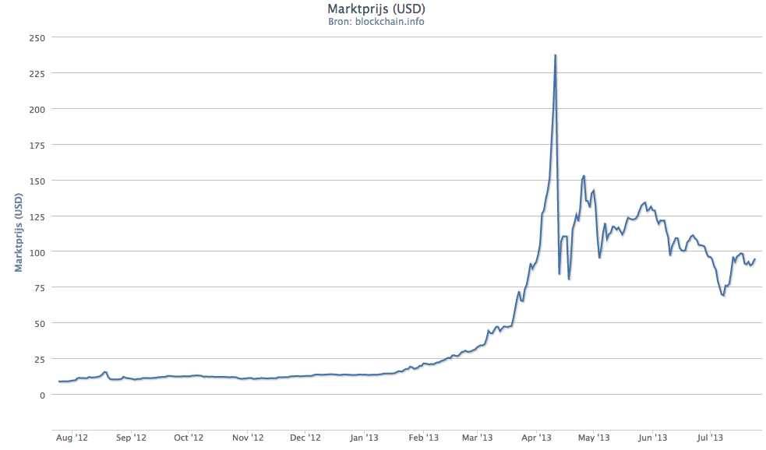
Naast het vanzelfsprekende nadeel dat de munt in een korte tijd minder waard kan worden, is er nog een praktisch nadeel dat kan optreden. Als men op dag 1 een T-shirt aanschaft voor X Bitcoins en datzelfde T-shirt na 5 dagen weer wilt retourneren, moet dan dezelfde hoeveelheid X Bitcoins overgemaakt worden, of de hoeveelheid Bitcoins gelijk aan de waarde die de initiële X Bitcoins vertegenwoordigde. In dit voorbeeld wordt vaak de waarde van het T-shirt terug overgemaakt (dus een andere hoeveelheid Bitcoins). De waarde van de Bitcoin is naar mijn inzien zo volatiel dat de munt ongeschikt is als rekenmiddel.
Figuur 8. Koers Bitcoins juli 2012-juli 2013. Bron: blockchain.info

Een andere functie waar geld aan moet voldoen is die van oppotmiddel.
Dit wil zeggen dat geld gebruikt kan worden om koopkracht van het heden naar de toekomst over te hevelen. Het geld moet makkelijk bewaard kunnen worden, en een voorspelbaar gebruiksgemak bieden. Het oppotten van geld draait om het bewaren van koopkracht (Over Beter Leven, 2012).
De Bitcoin voldoet niet aan deze functie aangezien de koopkracht in de toekomst eenvoudigweg niet te voorspellen valt. Debet daaraan is het al genoemde volatiele karakter van de munt.

2.5.2.2 Double-Spending
Double-spending is het twee keer kunnen uitgeven van dezelfde Bitcoin.
Gebruikers ondertekenen transacties door middel van een digitale handtekening (private key) en een tijdstempel, uniek voor elke transactie. Hiermee wordt getracht het twee keer kunnen uitgeven van dezelfde Bitcoin onmogelijk te maken. Dit is nodig aangezien er geen derde partij is die de transacties goedkeurt.

Het goedkeuren van een transactie gebeurt als er een blok is gevonden die de transactie kan verwerken. Hier komt dus geen controlerende instantie bij kijken (ECB, 2012).

Tegenwoordig worden Bitcoins steeds meer gebruikt voor zogenoemde “fast payments”, waar de tijd tussen betaling en levering van de goederen of diensten korter wordt (in bijvoorbeeld supermarkten of fast-food ketens). Echter, de tijd voordat een transactie is goedgekeurd duurt zo’n 10 minuten. Hierdoor is het niet onmogelijk om een constructie te bouwen die ervoor zorgt dat de goederen of diensten eerder ontvangen zijn dan betaald, met als gevolg dat het geld twee keer uitgegeven kan worden. In het artikel van Karame, Androulaki & Capkun (2012) laten de auteurs zien dat double-spending vrij eenvoudig kan plaatsvinden.

2.5.2.3 Veiligheid; online en offline.
Aangezien de handel in Bitcoins online plaatsvindt, brengt dit wat gevoeligheden met zich mee. Zoals eerder besproken hebben gebruikers een wallet nodig waarin de Bitcoins worden opgeslagen. Deze staat online, en aangeraden wordt ook offline (op een harde schijf) een back-up te maken van die wallet.
Risico’s hieraan verbonden zijn het crashen van de harde schijf, de online wallet kan gehacked en leeggemaakt worden. Daarnaast kan de server van de website crashen waardoor alle op die server opgeslagen wallets, inclusief inhoud, in een keer verloren gaan.
Een van de belangrijkste sites met betrekking tot de handel in Bitcoin is die van Mt Gox (Tokyo). De website is in juni 2011 gehacked, waardoor er 500.000 Bitcoins vermist of gestolen waren.

Het begrip Bitcoin bestaat sinds 2008, en is in 2009 echt van de grond gekomen. Aangezien het dus een vrij nieuw systeem is, kunnen er nog onopgemerkte fouten zitten in het systeem.
Ondanks het feit dat Bitcoins een gedecentraliseerde munt is, en het geen centraal punt heeft waar het eventueel mis zou kunnen gaan, zijn er wel degelijk belangrijke punten die, in geval van falen, een zeer grote invloed kunnen hebben op bijvoorbeeld de koers van de Bitcoin.
Een voorbeeld, waar Mt. Gox een prominente rol speelt, is het stopzetten van de handel door Mt. Gox op 11 april 2013. De prijs van een Bitcoin daalde tussen 10 en 11 april met 46% van $230 tot $123,40. De officiële verklaring van Mt. Gox luidt: “The rather astonishing amount of new accounts opened in the last few days added to the existing one plus the number of trades made a huge impact on the overall system that started to lag. As expected in such situation people started to panic, started to sell Bitcoin in mass (Panic Sale) resulting in an increase of trade that ultimately froze the trade engine. (Mt. Gox, 2013)” . Van een hack was dus geen sprake, aldus Mt. Gox.
Dit voorbeeld laat zien dat het systeem, ondanks het gedecentraliseerde karakter, toch erg gevoelig kan zijn voor lokaal falen.

Bitcoins worden ook in verband gebracht met de illegaliteit. Doordat de munt tot op een zekere hoogte anoniem is, is het witwassen van geld en het kopen van drugs toegankelijker en moeilijker te traceren. Via een programma genaamd Tor, dat gebruikers in staat stelt hun IP-adres van hun computer te veranderen, kunnen gebruikers op “Silk Road” komen, eigenlijk een illegale ebay.com. Hier worden verschillende soorten drugs verhandeld. Hier later meer over.

2.5.2.4 Acceptatie
In tegenstelling tot ‘normaal’ geld, worden Bitcoins binnen een beperkte groep aanbieders van goederen en diensten geaccepteerd. Hierdoor is het niet mogelijk om volledig over te gaan op betaling met Bitcoins, en dit maakt de munt illiquide.

2.5.2.5 Deflatie
Ten slotte is een belangrijk nadeel de mogelijkheid tot deflatie. De maximaal aangeboden hoeveelheid Bitcoins staat op 21 miljoen stuks. Als dit plafond is bereikt kan de koers van de munt stijgen, zonder dat het aanbod mee stijgt (zoals een Centrale Bank zou doen). Het gevolg is dat Bitcoin gebruikers langer wachten met het uitgeven van hun Bitcoins, wat tot deflatie kan leiden.

Er zijn twee kanttekeningen te plaatsen bij de mogelijke deflatie. Ten eerst is de mogelijke deflatie pas kan optreden als het plafond bereikt is, wat nog tientallen jaren gaat duren. Tegen die tijd is het onzeker of Bitcoins nog steeds bestaan.

Ten tweede is er de mogelijkheid dat bedrijven die hun goederen en diensten prijzen in bijvoorbeeld dollars en Bitcoins, kunnen overstappen naar alleen Bitcoins, waardoor van deflatie (gebaseerd op de wisselkoers) geen sprake meer is.

2.6. Juridisch
Het juridische debat omtrent Bitcoins is een uitgebreid, interessant debat, maar valt buiten de reikwijdte van deze scriptie. In deze scriptie wordt een algemeen beeld geschetst van de verhoudingen met betrekking tot de Bitcoin. Dit voor zowel de Verenigde Staten als voor Nederland.

2.6.1 Verenigde Staten
De Bitcoin verkeerd juridisch in een grijs gebied. In de Verenigde Staten heeft, net als in Nederland, de centrale bank het monopolie op de uitgifte van geld. Ondanks dit monopolie zijn er gevallen in de Verenigde Staten van groepen die een munteenheid uitbrengen specifiek voor die groep. Deze gevallen zijn bekend bij de overheid, en worden gedoogd. Dit vanwege het feit dat het volgens de centrale bank geen effect heeft op de geldhoeveelheid. Bij Bitcoins ligt dit anders. Bitcoins kunnen geruild worden voor bijvoorbeeld dollars, en is een geaccepteerd betaalmiddel bij een aantal online winkels.

Recente ontwikkelingen wijzen op een groeiende bemoeienis van de Amerikaanse overheid met betrekking tot de Bitcoin. Een aantal voorbeelden:

- Op 7 juli j.l. zijn er voor het eerst Bitcoins in beslag genomen bij een inval (Smith, 2013). De inval hield verband met mogelijke drugshandel.
- De Security and Exchange Commission (SEC) heeft aangekondigd een Bitcoin gebruiker te vervolgen voor het opzetten van piramide spel. Met deze aanhouding verstuurt de SEC een signaal dat ook het misbruik van Bitcoins hun aandacht krijgt (RT, 2013).
- Het Amerikaanse Department of Homeland Security heeft een bevel uitgegeven om de tegoeden die Mt. Gox bij een betalingsprovider had uitstaan te bevriezen.
- Dit omdat diensten die het uitwisselen van Bitcoins worden gezien als een zogenaamde “money service business”, die geregistreerd moeten staan bij het Financial Crime Enforcement Network (Deparment of the Treasury Financial Crimes Enforcement Network, 2013).

Met dit rapport van FinCEN verklaren ze het gebruik van Bitcoins legaal. De gebruikers worden ontzien aangezien zij geen diensten verrichten die volgens de FinCEN gereguleerd moeten worden. De uitgevers en verhandelsites moeten wel gereguleerd worden, en dus zichzelf registreren.

2.6.2 Nederland
In Nederland vallen Bitcoins op dit moment niet onder de Wet op het financieel toezicht (Minister van Financiën , 2013). In Nederland wordt geld als elektronisch geld gezien als het voldoet aan vier eisen. Elektronisch geld is een geldswaarde:
- die elektronisch of magnetisch is opgeslagen
- die een vordering op de uitgever vertegenwoordigt,
- die is uitgegeven in ruil voor ontvangen geld om betalingstransacties te verrichten (…) en
- waarmee betalingen kunnen worden verricht aan een andere persoon dan de uitgever;

Ten grondslag hieraan ligt onder meer dat met het uitgeven van Bitcoins geen vorderingen ontstaan op de uitgever ervan.

In Nederland wordt de Bitcoin nog niet gezien als een risico voor de financiële stabiliteit (Weller, 2013). De Minister van Financiën schat dat er Bitcoins ter waarde van 20 miljoen euro in Nederland in omloop zijn (Wokke, 2013).

Gebruikers die geld verdienen met de handel in Bitcoins moeten daar wel belasting over afdragen (Minister van Financiën , 2013).
Volgens de Wet inkomstenbelasting 2001 is het afdragen van belasting verplicht over ‘winst uit onderneming’, ‘loon’ of ‘resultaat uit overige werkzaamheden’. Dus ook over resultaat uit het handelen in Bitcoins. Echter, het is mij niet duidelijk of Bitcoins ook vallen onder het resultaat uit valutahandel. Dit is namelijk tot een bepaald bedrag belastingvrij. (mooi gevonden)

2.6.3 Europa
In Europa is het volgens de ECB erg onduidelijk waar de Bitcoin juridisch gedekt wordt. De Bitcoin voldoet niet aan alle drie de eisen van het Electronic Money Directive (2009/110/EC). Dit komt vanwege het feit dat de houders van Bitcoins niet op elk moment hun geld kunnen opnemen tegen de nominale waarde.
Daarnaast is de wetgeving Payment Services Directive (2007/64/EC) niet omvattend genoeg om ook Bitcoins onder de wet te kunnen scharen.
Deze wet geeft een richtlijn over hoe de executie van betaling zou moeten plaats vinden. Echter, de wet mist een deel over het uitgeven van elektronisch geld.

De ‘Payment Committee’, die de Europese Commissie helpt met het implementeren van betalingssystemen en andere problemen die geverbonden zijn met betalingen, onderzoekt de Bitcoin.

2.7 Centrale Bank
De rol van centrale banken met betrekking tot de Bitcoin is tot op de dag vandaag niet duidelijk. Er wordt hevig gepraat over het reguleren van de Bitcoin. In de Verenigde Staten moeten gespecialiseerde Bitcoin verhandelsites geregistreerd zijn, anders zijn ze strafbaar (Deparment of the Treasury Financial Crimes Enforcement Network, 2013).

De Europese Centrale Bank (ECB) houdt de Bitcoin wat nauwlettender in de gaten. In oktober 2012 publiceerde de ECB het rapport: Virtual Currency Schemes, waarin de ECB uitgebreid ingaat op de ontwikkelingen met betrekking tot virtuele munteenheden. Zij achten de Bitcoin derhalve relevant dat het zonder twijfel hun aandacht krijgt.

De ECB vindt de eerder genoemde Type 2 en Type 3 virtuele geldeenheden interessant, aangezien die gebruikt kunnen worden om ‘echte’ goederen of diensten mee aan te schaffen. De ECB heeft de impact van de Bitcoin op de prijs stabiliteit, financiële stabiliteit en de stabiliteit van het betaalsysteem bestudeerd.
Over het effect van Bitcoins op de prijsstabiliteit concludeert de ECB dat Bitcoins geen risico zijn voor de prijsstabiliteit op dit moment .

Ook de financiële stabiliteit wordt door de Bitcoin, op dit moment, niet in gevaar gebracht. Dit vanwege het feit dat de connectie met de ‘werkelijke economie’ minimaal is.
Echter, de ECB raadt aan de ontwikkeling constant te monitoren aangezien die in de toekomst wel een aanzienlijk effect zou kunnen hebben (ECB, 2012). Virtuele munteenheden hebben, aangezien het ongereguleerde karakter ervan, alleen effect op het betaalsysteem binnen de munteenheid zelf. De ECB verwacht geen effect op het ‘werkelijke’ betaalsysteem.

HOOFDSTUK 3. Methodologie

3.1 Opzet
In deze scriptie wordt de Bitcoin onderworpen aan een analyse met betrekking tot de koers ontwikkeling en het bijbehorende risico ten opzichte van de dollar, euro en yen. Het koersverloop wordt geanalyseerd door onder andere een investment performance sheet. Hiermee beoog ik de vraag te beantwoorden waarmee men meer winst had gemaakt: op een bepaald tijdstip dollars, euro’s of Bitcoins kopen. Er zijn twee T=0 momenten: 1 september 2011 en 7 augustus 2012, en worden beiden aangehouden tot 7 augustus 2013. Op T=0 koopt men of één Bitcoin, of het aantal euro’s of dollars ter waarde van de prijs van één Bitcoin op dat moment. De investering performance wordt onderzocht aan de hand van ‘normalized prices’.

Ten tweede wordt er onderzocht of er een arbitrage voordeel uit de handel met yens, euro’s, dollars en Bitcoins te behalen valt. Dit gaat door middel van op drie verschillende data de wisselkoersen te nemen, en door middel van een driehoek constructie (kruislingse wisselkoersen) te kijken of er door handelen met valuta’s winst te behalen valt.

Daarnaast is het doel om een efficiënte markt portfolio op te stellen met de Dollar/Bitcoin, Dollar/Euro en Dollar/Yen wisselkoersen als assets. In dit geval is de efficiëntste portfolio de gene met de kleinste standaarddeviatie, oftewel risico. Door middel van een gewogen portfolio bestaande uit de drie assets is het mogelijk om te zien waar men de nadruk op moet leggen, of zelfs short moet gaan op een asset om zo een optimaal rendement te behalen met een minimaal risico. De mogelijkheid van short gaan zal echter niet terugkomen in de efficiënte markt portfolio.

3.2 Data
Voor dit onderzoek is de data afkomstig van Bloomberg en van de grootste Bitcoin verhandelaar Mt. Gox. Het gaat om de koersen van de Bitcoin ten opzichte van de euro, dollar en yen en vice versa en de koersen van de dollar ten opzichte van de euro en de yen en vice versa. De data loopt van 1 september 2011 tot en met 7 augustus 2013 (706 waarnemingen).
Met behulp van de dagelijkse last price heb ik onder andere de dagelijkse rendementen, de jaarlijkse rendementen en de jaarlijkse standaarddeviatie berekend.

3.3 Arbitrage
Arbitrage wil zeggen dat het mogelijk is om een voordeel te halen uit informatie asymmetrie doordat er op twee verschillende markten verschillende prijzen zijn voor hetzelfde product. Ook met valuta is het mogelijk om een arbitrage voordeel te behalen. Arbitrage is mogelijk als aan één van de volgende voorwaarde wordt voldaan:
- Eén effect (zoals een aandeel of een obligatie) handelt niet op dezelfde prijs op verschillende markten.
- Verschillende activa met dezelfde cash flow worden op verschillende prijzen gewaardeerd.
- Een effect waarvan de prijs in de toekomst vast staat, handelt niet op deze prijs gecorrigeerd voor rente.
Bij valutahandel in conventionele valuta is het behalen van een arbitrage voordeel een zeldzame aangelegenheid. In een studie van Fenn et al (2008) tonen ze aan dat zogenoemde driehoek arbitrage mogelijkheden bestaan, maar dat 95% van die mogelijkheden na vijf seconden al door de markt teniet gedaan worden. Daarnaast vinden ze dat de meeste arbitrage mogelijkheden die ze konden benutten een voordeel van $100 dollar op een transactie van $1 miljoen oplevert.
Met behulp van de slotkoersen op 10 april 2013 toont het onderzoek door middel van een driehoek constructie dat arbitrage op dat moment wel degelijk mogelijk is. Als men bijvoorbeeld met 100 dollar begint, daarmee Bitcoins koopt, die verkoopt voor yens, en daarmee weer dollars koopt, men 9 dollar risicovrije winst kan maken. Dit met de kanttekening dat transactie kosten en de bid-ask spread niet meegenomen worden in de berekeningen. Met betrekking tot de Bitcoin zijn de transactiekosten, zoals vermeld, nihil. Dit is echter niet het geval bij de handel in dollars, euro’s en yens.
Wat verder opvalt is het feit dat als de koers van de Bitcoin op $68 (06-07-13) dollar en $230 (10-04-13) staat bij de identieke driehek constructies een arbitrage voordeel te behalen valt, maar als de koers op $101 (30-07-13) staat dit bij precies de tegenovergestelde constructies het geval is. Dit terwijl de overige koersen niet aanzienlijk zijn veranderd ten opzichte van elkaar. Bovenstaand een voorbeeld van een arbitrage cyclus waarmee men met 100 euro begint, en met 96,138 euro eindigt.
Dit is frappant aangezien men ervan uit gaat dat bij arbitrage geen negatief resultaat kan ontstaan. Het ontbreken van bid-ask spread en het negeren van transactiekosten kunnen debet hieraan zijn. Bijlage 2 bevat alle resultaten wanneer men een arbitrage voordeel kan behalen op de verschillende data.

3.4 Koersverloop
Uit de grafieken valt op dat de koers van de Bitcoin ten opzichte van de dollar, de euro en de yen hetzelfde verloop laat zien. Het percentage waarmee de koersen stijgen of dalen verschilt onderling, maar de richting komt overeen. Dit geldt ook voor het dagelijkse rendement.
Op dagen wanneer de koers van de Bitcoin/dollar met meer dan 10% daalt (stijgt), dalen (stijgen) de koersen van de Bitcoin/euro en Bitcoin/yen met ook meer dan 10%.
In de volgende paragraven worden de koersen besproken aan de hand van onder andere het jaarlijkse rendement.

3.4.1 Koersverloop BTC/USD
De koers van de Bitcoin ten opzichte van de US dollar verloopt van 1 september 2011 - 7 augustus 2012 wissel vallend, maar eindigt iets hoger dan op 1 september 2011. In 2011 - 2012 is het gemiddelde dagelijkse rendement (0,221%) aanzienlijk lager dan die van 8 augustus 2012 – 7 augustus 2013 (0,797). Ook het jaarlijkse rendement is in 2011-2012 aanzienlijk lager (75,489%) dan in 2012-2013 (291,891%). De standaarddeviatie verschilt niet veel tussen de jaren, en ligt gemiddeld op 5,7%. De koers van de BTC/USD begint explosief te stijgen rond maart 2013. Debet hieraan is de groeiende berichtgeving rondom de unieke munt en de ontwikkelingen omtrent Cyprus. Zoals vermeldt is de crash bij Mt. Gox de oorzaak van de vrije val die de munt op 11 tot en met 14 april 2013 maakt. Zie bijlage 3 voor de andere resultaten.

3.4.2 Koersverloop BTC/EUR
Ook bij het koersverloop van de Bitcoin ten opzichte van de euro zien we dat tussen september 2011 en augustus 2012 de Bitcoin iets in waarde stijgt. In 2012-2013 neemt de Bitcoin pas echt in waarde toe, met een jaarlijks rendement van 283,930% vergeleken met een jaarlijks rendement in 2011 van 96,751%. Het gemiddelde dagelijkse rendement is dus ook aanzienlijk lager dan in 2012-2013. De standaarddeviaties liggen ook erg dicht bij elkaar. Zoals vermeldt verlopen de koersen van de BTC/USD en van de BTC/EUR nagenoeg in dezelfde richting. Bijlage 3.1 bevat alle resultaten.

3.4.3 Koersverloop BTC/JPY
Ook hier zien we dat in 2011-2012 de koers op 7 augustus 2012 iets hoger staat dan op 1 september 2011. In 2012-2013 volgt de koers ongeveer het beeld zoals we hebben gezien bij de BTC/USD en BTC/EUR, maar vanwege het feit dat de data bron (Mt. Gox) van een aantal data de gegevens niet had wijkt de grafiek iets af.
Het jaarlijkse rendement in 2012-2013 (332,604%) is vier keer zo groot als in 2011-2012 (74,560%), en valt opmerkelijk hoger uit dan die van de BTC/USD en BTC/EUR. Dit kan komen doordat sommige data mist. Verder valt op dat de standaarddeviatie in 2011-2012 (9,736%) flink hoger uitvalt dan die in 2012-2013 (6,427%). Dit komt doordat in 2011-2012 meer data ontbreekt dan in 2012-2013. Zie Bijlage 3.2.

3.4.4 Koersverloop USD/EUR
In 2011-2012 zien we dat de dollar in kracht toenam ten opzichte van de euro. Dit kwam onder andere doordat de schuldencrisis de eurozone bezig hield, aangezien een oplossing maar niet werd gevonden. Hier profiteerde de dollar van, die destijds als veiligere munt werd gezien vergeleken met de ‘onzekere’ en ‘beschadigde’ euro (Reuters, 2011). In 2011-2012 komt het jaarlijkse rendement neer op 14,512%. In tegenstelling tot 2011-2012 neemt de dollar ten opzichte van de euro in kracht af. Dit komt onder andere doordat de Verenigde Staten verwikkeld zat in een debat met betrekking tot de zogenoemde ‘fiscal cliff’ (Reuters, 2012). Dit zien we ook terug in het jaarlijkse rendement aangezien die -6,864% bedraagt. Bijlage 3.3 bevat de overige resultaten.

3.4.5 Koersverloop EUR/USD
Het verloop van de koers van de euro ten opzichte van de dollar is het tegenovergestelde van de USD/EUR koers. Dus; in 2011-2012 verliest de euro van de dollar, en in 2012-2013 is het tegenovergestelde het geval. Het jaarlijkse rendement in 2011-2012 komt neer op -13,459%, in 2012-2013 wordt dit deels goedgemaakt door een positief rendement van 7,466% te bewerkstelligen. In bijlage 3.4 staan alle resultaten.

3.4.6 Koersverloop USD/JPY
Van 1 september 2011 tot en met 7 augustus 2012 kent de koers van de dollar versus de Japanse yen een wissel vallend jaar. Na een stabiele eerste zes maanden neemt de dollar aanzienlijk in kracht toe.

Debet hieraan is onder andere het feit dat de Japanse centrale bank de yen expres goedkoper heeft gemaakt om de export te stimuleren, om zo de aanhoudende deflatie de baas te kunnen zijn. Een factor die ook bijdraagt aan de versterking van de dollar ten opzichte van de yen is dat de rente op een Amerikaanse obligatie steeg (Bloomberg, 2012). Gedurende maart 2012 heerst een tegengestelde beweging. De yen neemt in kracht toe doordat het tempo van de groei van de Amerikaanse economie in de ogen van de markt tegenviel (The Wall Street Journal, 2012). In 2011-2012 komt het jaarlijkse rendement door deze schommelingen neer op een relatief magere 2,643%. In 2012-2013 wordt dit lage rendement goedgemaakt doordat er een rendement gerealiseerd wordt van 21,153%. Dit komt doordat de Amerikaanse centrale bank, de Federal Reserve, eerder dan verwacht het stimuleringspakket zou afbreken, Japanse investeerders meer buitenlandse obligaties kochten en wederom het feit dat de Japanse centrale bank de yen goedkoop wil hebben om de export te stimuleren (Bloomberg, 2013) (Reuters, 2013). Zie bijlage 3.5 voor alle resultaten.

3.4.7 Koersverloop JPY/USD
Niet geheel verrassend verloopt de koers van de yen ten opzichte van de dollar in tegengestelde richting als die van de dollar ten opzichte van de yen. In 2011-2012 zien we op de neer bewegingen zoals beschreven in 3.4.6. In dit jaar komt het rendement neer op -1,894%. In het volgende jaar dat loopt van 8 augustus 2012 tot en met 7 augustus 2013 is het rendement van de JPY/USD -19,838%. Dit is geheel in lijn met het beleid van de Japanse centrale bank om het land aantrekkelijker te maken voor het buitenland. Bijlage 3.6 bevat de overige resultaten.

Het koersverloop van de JPY/EUR en logischerwijs ook van de EUR/JPY onderwerp ik niet aan een analyse, aangezien die wisselkoersen niet voorkomen bij de efficiënte marktportfolio met die assets: BTC/USD, USD/EUR & USD/JPY. De JPY/EUR en EUR/JPY is alleen nog geweest bij het onderzoeken of arbitrage mogelijk was, in hoofdstuk 3.3.

Concluderend zien we dat het verloop van de Bitcoin ten opzichte van de verschillende valuta hetzelfde beeld laat zien, en dat de Bitcoin dus volledig transparant is en er geen informatie asymmetrie heerst.
Het volatiele karakter van de munt wordt bevestigd doordat bijvoorbeeld op 17 april de munt (ten opzichte van de dollar) met 17% daalt, om vervolgens de volgende dag met 36% in waarde toe te nemen.

3.5 Investment performance
Met de investment performance analyseren we een investering die gelijk is aan of het kopen van Bitcoins met €1 of $1 op T=0, of het kopen van euro’s of dollars ter waarde van €1 of $1. De rendementen van de euro/Bitcoin, dollar/Bitcoin, euro/dollar en dollar/euro zijn genormaliseerd de koers op T=0 staat als nulpunt, en de nieuwe koers wordt constant met die koers vergeleken. T=0 ligt of op 1 september 2011 of op 7 augustus 2012, en loopt tot 7 augustus 2013.

Aan de resultaten is te zien dat er een klein verschil is tussen het aanhouden van een hoeveelheid Bitcoins vanaf 1 september 2011 en 7 augustus 2012. In het laatste geval presteert de Bitcoin iets minder slecht vergeleken met het aanhouden van de Bitcoin vanaf 1 september 2011. Figuur 9 laat zien dat de Bitcoin ten opzichte van de dollar in waarde toeneemt, waardoor met $1 steeds minder Bitcoins gekocht kunnen worden. Het was dus veiliger om met $1 euro’s te kopen dan Bitcoins ter waarde van $1.

Figuur 9. Kopen van BTC’s t.w.v $1 op 7 augustus 2012 of voor $1 aan euro's

Als we vanaf 1 september 2011 kijken is het kopen van Bitcoins relatief gezien verliesgevender dan het kopen van euro’s of dollars voor datzelfde bedrag.
We zien dat in tot en met 1 juli 2012 de EUR/BTC het beter doet dan EUR/USD, maar erna daalt de koers van de EUR/BTC fors. Waar men op 1 september 2011 nog 1 euro aan Bitcoins had, had men op 24 juli 2013 nog maar €0,08 cent aan Bitcoins.

Figuur 10. Kopen van BTC’s t.w.v €1 op 1 september 2011 of voor €1 aan dollars

In figuren 9 en 10 komt het volatiele karakter van de Bitcoin vergeleken met gereguleerde munteenheden wederom duidelijk naar voren, met een piek rond midden april.
Concluderend kunnen we stellen dat over een zowel één als tweejarige periode het beter was geweest als men in was gestapt in de euro of dollar. De Bitcoin is flink in waarde gestegen waardoor men met één dollar of euro steeds minder Bitcoins kon kopen.

3.6 Efficiënte portfolio analyse
De vraag die centraal staat is welke gewichten moeten worden toegekend aan de drie assets USD/BTC, USD/EUR & USD/JPY om de portfolio te krijgen met het minimale risico. Voor het samenstellen van de portfolio zijn de maandelijkse rendementen genomen. Hiermee kan de covariantie en de correlatie van de (USD/EUR, USD/JPY), (USD/BTC, USD/EUR) en (USD/BTC, USD/JPY) berekend worden. De covarianties komen alle drie uit op zeven cijfers achter de komma, waarvan alleen (USD/BTC, USD/EUR) negatief is. Bij de correlatie berekeningen iets hogere resultaten; de correlatie tussen (USD/EUR, USD/JPY) komt uit op 0,5628, wat een positieve lineaire samenhang inhoudt. De koersen hebben dus een positieve invloed op elkaar.

Een portfolio bestaande uit de drie valuta, elk gelijk gewogen, geeft een verwacht rendement van -0,3957%. Dit negatieve rendement komt doordat het gemiddelde maandelijkse rendement van de USD/JPY en van de USD/BTC negatief is en het gemiddelde rendement van USD/EUR aan de lage kant is (0,0166%). Samen zorgt dit voor een negatief rendement.
Kijkend naar figuur 10, wordt duidelijk dat de Bitcoin zo in waarde stijgt dat er van de oorspronkelijke investering ter waarde van €1 weinig over is; er kunnen steeds minder Bitcoins gekocht worden met €1.

Waar de volatiliteit van de Bitcoin tot uiting komt is in de standaarddeviatie. De standaarddeviatie van de Bitcoin gebaseerd het maandelijks rendement (1,5350%) is meerdere malen zo groot als het negatieve maandelijkse rendement van de USD/BTC (-0,3957%). Een nog groter verschil in standaarddeviatie en rendement ligt verrassend bij de USD/EUR. Daar is de standaarddeviatie (0,1347%) 8,11x keer groot als het verwachte rendement (0,01662%). Ook bij de USD/YEN is de standaarddeviatie groter dan het (negatieve) rendement. In de portfolio is de standaarddeviatie (0,5118%) in tegenstelling tot het rendement (-0,1429%) wel positief.
Hieruit kan de conclusie getrokken worden dat de handel in valuta relatief risicovol is als in de portfolio ook Bitcoins zitten. Absoluut is een standaarddeviatie van 0,5118% erg laag, net als een negatief rendement van -0,1429%. Zie onderstaande tabel voor alle resultaten met betrekking tot een gelijk gewogen portfolio.

Tabel 1. Maandelijkse data van sept-11 tot jul-2013, gelijk gewogen portfolio.
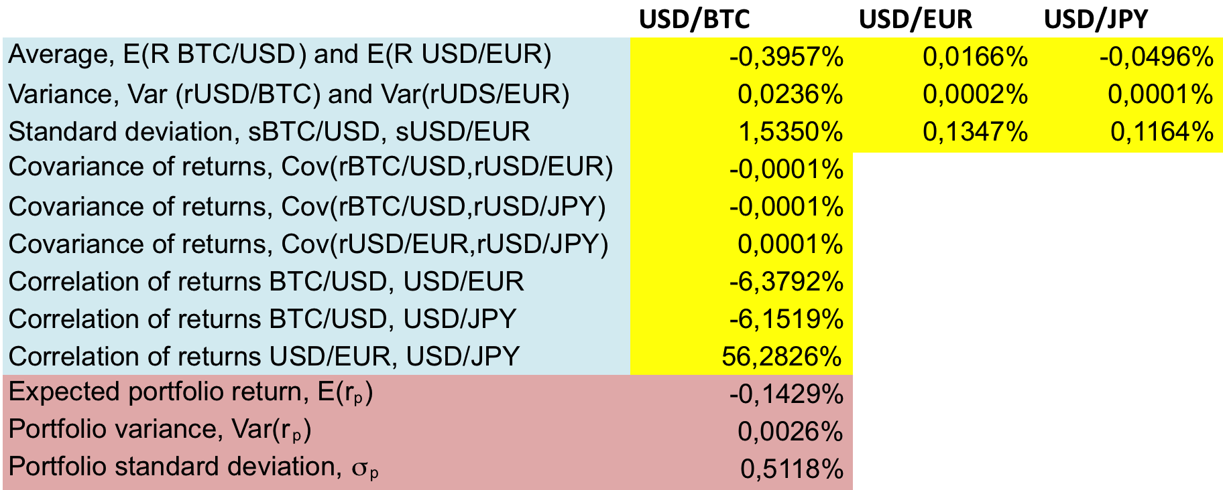

Het aanpassen van de gewichten van de drie assets binnen de portfolio laat duidelijk andere rendementen zien. Een portfolio bestaande uit 80% USD/BTC, 10% USD/EUR, 10% USD/JPY zou een rendement van -0,3200% verdienen. Zie tabel 2 voor verschillende gewichten en de bijbehorende rendement, standaarddeviatie en variantie.

Tabel 2. Verschillende gewichten en bijbehorende resultaten
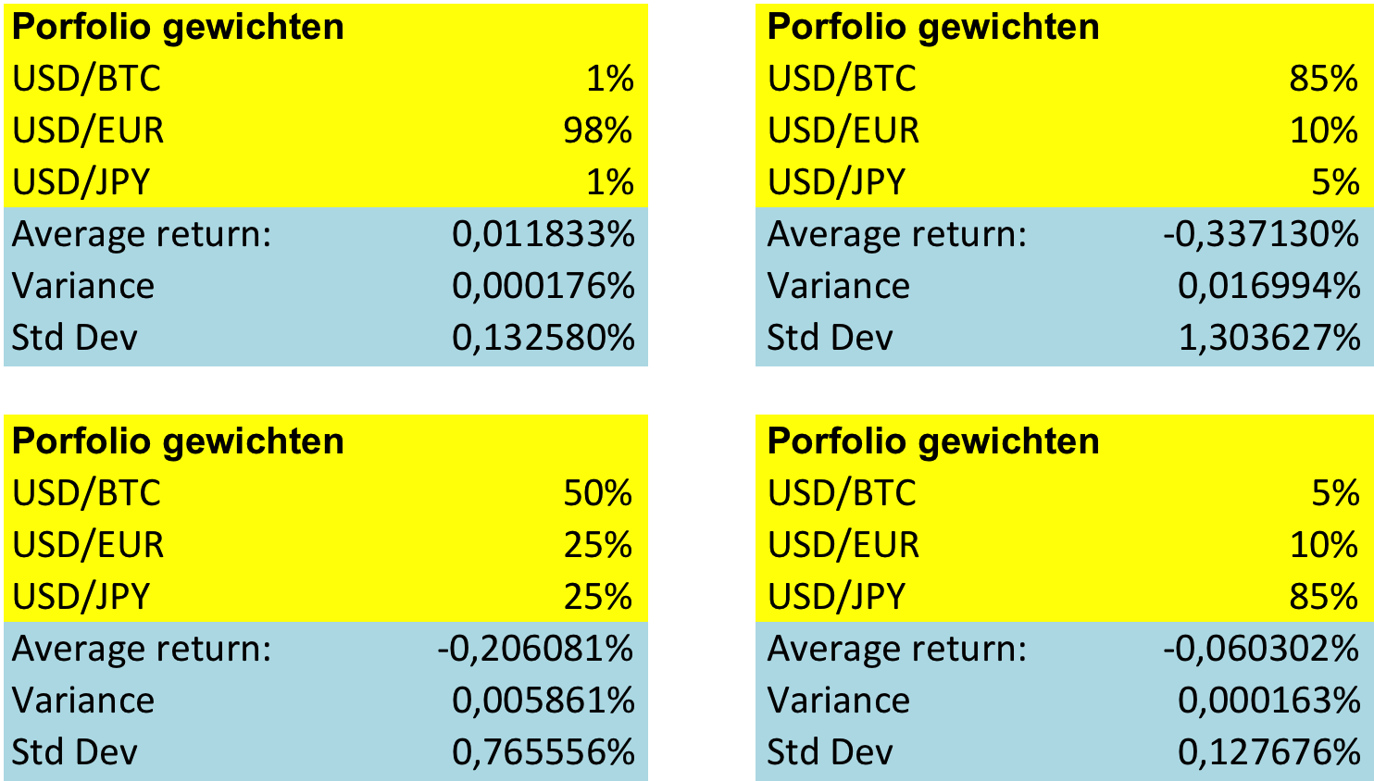

Alleen een portfolio waar de USD/EUR voor meer dan 98% aanwezig is zal een positief rendement opleveren. Alle overige portfolio’s zijn, met tabel 1 in het achterhoofd niet geheel verrassenderwijs, portfolio’s die negatieve rendementen opleveren.
Nu rest de vraag wat de optimale gewichten zijn binnen de portfolio voor het minimaliseren van het risico en het maximaliseren van het rendement. Dit kan opgelost worden door middel van de solver functie in Excel. Zoals verwacht bestaat de portfolio met het hoogste rendement louter uit USD/EUR aangezien men alleen met die asset een positief rendement kan behalen. Interessanter is de portfolio met het kleinste risico, dus een minimale standaarddeviatie. In die portfolio krijgt de USD/JPY een meerderheidsaandeel van 59,03%, de USD/EUR een aandeel van 40,77% en de USD/BTC een aandeel van 0,21%. Dat het aandeel van de USD/BTC iets meer dan 0% is verbaast me niet, aangezien de Bitcoin dermate volatiel is dat de standaarddeviatie, zoals vermeldt, hoog uitvalt. In een portfolio met een minimaal risico is het logisch dat de asset met de grootste standaarddeviatie een minimaal aandeel heeft. Kanttekening is dat deze portfolio met het minimale risico wel een negatief rendement oplevert van -0,0233%. De efficiënt frontier voor drie assets (figuur 11) ziet er anders uit dan “normaal”, maar aangezien vrijwel alle returns negatief zijn is dit geen verrassing.

Onderstaand de gewichten en de bijbehorende resultaten van de portfolio’s met de geminimaliseerde standaarddeviatie en variance, en de maximale return.
Figuur 11. Efficient frontier for three assets
Tabel 3. Portfolio met de geminimaliseerde standaarddeviatie en variance, en maximale return.

HOOFDSTUK 4. Recente ontwikkelingen

De Bitcoin is een munteenheid die dagelijks ontwikkelingen doormaakt. Zo heeft Duitsland als eerste land de Bitcoin officieel erkent als munteenheid. In de Verenigde Staten heeft de overheid nog geen duidelijk standpunt naar buiten gebracht met betrekking tot de munt. Een rechter in de VS heeft zich wel uitgelaten over de munt, en de Bitcoin als reguleerbaar aangemerkt (NU.nl, 2013).

Ook is er een Bitcoin geldautomaat op de markt gekomen. De automaat maakt het mogelijk om door er geld in te doen Bitcoins aan te kopen, die automatisch naar de zogenoemde wallet worden overgemaakt. Dit zou helpen om Bitcoins een geaccepteerd betaalmiddel te maken (Gigaom, 2013).

De Nederlandse overheid en De Nederlandsche Bank heeft nog geen duidelijk standpunt ingenomen met betrekking tot de munteenheid maar houden de ontwikkelingen nauwlettend in de gaten. Er moet wel belasting over inkomsten uitbetaald in Bitcoins De Nederlandse overheid erkent de Bitcoin nog niet als (elektronisch) geld. Nu Duitsland de primeur heeft op dat gebied verwacht ik dat Nederland niet lang kan uitblijven.

De Winklevoss tweeling, bekend van Facebook, willen Bitcoins naar de beurs brengen. Investeerders kunnen aandelen van dat fonds kopen met als onderliggende waarde de koers van de Bitcoin ten opzichte van de dollar (Bitcoinspot, 2013).

HOOFDTUK 5. Conclusie

De Bitcoin is een ongereguleerde, gedecentraliseerde munteenheid die bezig is aan zijn opmars. Er kan op een groeiend aantal plekken betaald mee worden, er zijn landen die de munt al officieel erkennen, je moet belasting betalen over eventueel resultaat die je ermee behaalt en er zijn als heuse wisselautomaten.

De koers van de Bitcoin ten opzichte van de dollar heeft een onstuimig verleden en schommelt op dit moment (22 aug. 13) rond de 120 dollar. Op 10 april j.l. was dit nog 230 dollar. Deze volatiliteit komt terug in bijvoorbeeld de standaard deviatie van het maandelijkse rendement van de Bitcoin.

De koers van de USD/BTC presteert in beide gevallen, of we nou op 1 september 2011 instappen of 7 augustus 2012 aanzienlijk slechter dan de USD/EUR koers. Koopt men op 7 augustus 2012 Bitcoins is het resultaat iets beter dan als men dat doet op 1 september 2011. Dit komt omdat de Bitcoin sterk in waarde stijgt, waardoor men met $1 steeds minder Bitcoins kan kopen.

Uit de resultaten blijkt dat de USD/BTC de minst winstgevende koersontwikkeling laat zien vergeleken met de andere twee assets. Dit komt omdat de USD/EUR en USD/JPY gereguleerde munteenheden zijn en binnen een bepaalde bandbreedte schommelen. De Bitcoin is flink in waarde toegenomen resulterend in steeds minder Bitcoins per dollar.

Een portfolio bestaande uit USD/BTC USD/EUR en USD/JPY waarin elke asset een gelijk gewicht heeft levert een rendement op van -0,1429%, met een standaarddeviatie die vele malen hoger ligt. De portfolio die het hoogste rendement (0,0166%) oplevert bestaat louter uit USD/EUR. De kleinste standaarddeviatie (0,097%) komt voort uit een portfolio waarin de USD/BTC maar voor 0,21% vertegenwoordigt is. Dit conformeert het volatiele karakter van de digitale munteenheid.

HOOFDSTUK 6. Vervolgonderzoek

In een vervolgonderzoek is het interessant in hoeverre externe factoren, zoals de media, de koers van de Bitcoin beïnvloeden. Daarnaast kan er worden onderzocht hoe de actuele zaken ervoor staan met betrekking tot het beïnvloeden van bijvoorbeeld de geldhoeveelheid, inflatie/deflatie en of de centrale bank een rol krijgt. Ook de invloed van eventuele beursgang van het fonds dat als onderliggende waarde de Bitcoin aanhoudt kan op de koers van de munt kan onderzocht worden.

Bibliography

Bitcoin Project. (2013). Hoe het werkt. Retrieved 2013 from Bitcoin.org: Bitcoin.org/nl/hoe-het-werkt

Bitcoin Wiki. (2013, July 10). Mining. Retrieved July 16, 2013 from Bitcoin Wiki: https://en.Bitcoin.it/wiki/Mining#Reward

Bitcoinspot. (2013, juli 2). Bitcoin-Trust brengts Bitcoin naar de beurs. Retrieved augustus 23, 2013 from Bitcoinspot: http://www.Bitcoinspot.nl/Bitcoin-trust-brengt-Bitcoin-naar-de-beurs.html

Bloomberg. (2013, May 11). Dollar Gains Most Since February on Jobs as Yen Falls Below 100 . Retrieved August 25, 2013 from Bloomberg: http://www.bloomberg.com/news/2013-05-11/dollar-gains-most-since-february-on-jobs-as-yen-falls-below-100.html

Bloomberg. (2012, March 13). Yen Weakens to 11-Month Low on BOJ Easing; Dollar Gains on Economic Data. Retrieved August 25, 2013 from Bloomberg: http://www.bloomberg.com/news/2012-03-13/yen-weakens-versus-dollar-and-euro-on-greek-bailout-u-s-economy-optimism.html

CBS. (2013, juli 1). Steeds meer mensen kopen online. Retrieved juli 9, 2013 from www.cbs.nl: http://www.cbs.nl/nl-NL/menu/themas/vrije-tijd-cultuur/publicaties/artikelen/archief/2013/2013-3850-wm.htm

Cisco. (2013, january 14). Eight Out of 10 Consumers Shop Through Bits and Bytes, According to Cisco Study. Retrieved july 9, 2013 from newsroom.cisco.com: http://newsroom.cisco.com/release/1128065

Deparment of the Treasury Financial Crimes Enforcement Network. (2013). Application of FinCEN's Regulations to Persons Administering, Exchaning, or Using Virtual Currencies. FinCEN.

ECB. (2012). Virtual Currency Schemes. Frankfurt: European Central Bank.

Europees Parlement en de Raad. (2009). RICHTLIJN 2009/110/EG VAN HET EUROPEES PARLEMENT EN DE RAAD van 16 september 2009 betreffende de toegang tot, de uitoefening van en het prudentieel toezicht op de werkzaamheden van instellingen voor elektronisch geld, tot wijziging van de Richtlijnen 2005/60/EG en 2006/48/EG en tot intrekking van Richtlijn 2000/46/EG. Straatsburg: Europees Parlement en de Raad.

Fenn, D. J., Howison, S. D., McDonald, M., Williams, S., & Johnson, N. F. (2009). The Mirage of Triangular Arbitrage In The Spot Foreign Exchange Market. International Journal of Theoretical and Applied Finance .

Gigaom. (2013, August 16). The Bitcoin Machine is now available for pre-order. Retrieved August 22, 2013 from gigaom: http://gigaom.com/2013/08/16/the-Bitcoin-machine-is-now-available-for-pre-order/

Grindberg, R. (2011). Bitcoin: An Innovative Alternative Digital Currency. Hastings Science & Technology Law Journal , 4.

Minister van Financiën . (2013, June 7). Beantwoording vragen Tweede Kamer inzake Bitcoin. (T. Kamer, Interviewer)

Mt. Gox. (2013, 4 11). Press Release 11 April, 2013. Retrieved 7 24, 2013 from mtgox.com: https://mtgox.com/press_release_20130411.html

Nakamoto, S. (2008). Bitcoin: A Peer-to-Peer Electronic Cash System. Bitcoin.com .

NU.nl. (2013, August 19). Duitsland eerste land dat Bitcoin erkent als valuta . Retrieved August 22, 2013 from NU.nl: http://www.nu.nl/tech/3553479/duitsland-eerste-land-Bitcoin-erkent-als-valuta.html

OECD. (2002). The Future of Money. OECD. Paris: OECD Publications.

Over Beter Leven. (2012). De rol van geld. From Over Beter Leven : http://www.overbeterleven.nl/economie/principes/de-rol-van-geld/

Reuters. (2013, June 18). Dollar gains on yen ahead of Fed; euro gains on data . Retrieved August 25, 2013 from Reuters: http://www.reuters.com/article/2013/06/18/us-markets-forex-idUSBRE95900820130618

Reuters. (2012, November 31). Euro rises fo fourth straight month against dollar. Retrieved August 24, 2013 from Reuters: http://www.reuters.com/article/2012/11/30/us-markets-forex-idUSBRE8AP01O20121130

Reuters. (2011, October 31). Euro zone worries knock stocks; dollar gains. Retrieved August 24, 2013 from Reuters: http://uk.reuters.com/article/2011/10/31/uk-markets-global-idUKTRE79U03A20111031

RT. (2013, July 23). SEC brings charges as first-ever Bitcoin Ponzi scheme unravels. Retrieved July 24, 2013 from rt.com: http://rt.com/usa/sec-first-ponzi-scheme-Bitcoin-497/

Sheridan, B. (2011, June 16). Bitcoins: Currency of the Geeks. Retrieved March 5, 2013 from www.busisnessweek.com.

Smit, E. (2011, Oktober 6). Mysterie Rond Bitcoinbedenker Opgelost ? Retrieved July 25, 2013 from

Follow the Money: http://www.ftm.nl/original/mysterie-rond-Bitcoinbedenker-opgelost.aspx

Smith, G. (2013, July 9). Ditigal currency seized in alleged drug law violation in Charleston. Retrieved July 24, 2013 from www.postandcourrier.com: http://www.postandcourier.com/article/20130707/PC16/130709585/1177/digital-currency-seized-in-alleged-drug-law-violation-in-charleston

The Wall Street Journal. (2012, April 10). Yen Gains on Dollar, Euro. Retrieved August 25, 2013 from The Wall Street Journal: http://online.wsj.com/article/SB10001424052702303815404577335360751673638.html

Weller, J. (2013, June 7). Inkomsten in Bitcoins worden belast. Retrieved July 24, 2013 from www.nu.nl: http://www.nu.nl/tech/3495285/inkomsten-in-Bitcoins-worden-belast.html

Wokke, A. (2013, June 7). Nederlanders moeten belasting betalen over geld verdiend in Bitcoins. Retrieved July 24, 2013 from tweakers.net: http://tweakers.net/nieuws/89583/nederlanders-moeten-belasting-betalen-over-geld-verdiend-in-Bitcoins.html

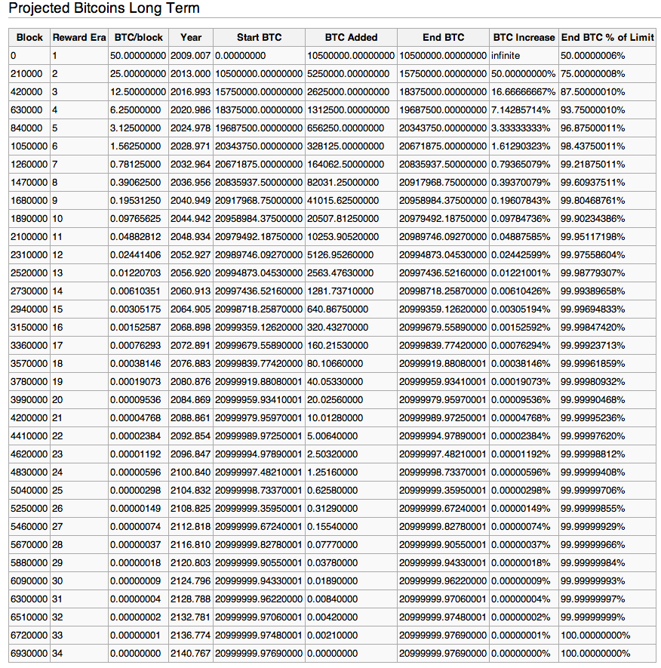
BIJLAGE 1

BIJLAGE 2
ARBITRAGE

BIJLAGE 3
BTC/USD

BIJLAGE 3.1
BTC/EUR

BIJLAGE 3.2
BTC/JPY

BIJLAGE 3.3
USD/EUR

BIJLAGE 3.4
EUR/USD

BIJLAGE 3.5
USD/JPY

BIJLAGE 3.6
JPY/USD

BIJLAGE 4
INVESTMENT PERFORMANCE

BIJLAGE 5
PORTFOLIO: USD/BTC, USD/EUR & USD/YEN

Wettig betaalmiddel uitgeven door centrale instantie waar de waarde ervan gebaseerd wordt op intrinsieke waarde en het vertrouwen wat men heeft om er goederen en diensten mee aan te schaffen. Punt achter de zin
Munteenheid die vertrouwd op cryptografie om de munt te managen
Soms zijn meerdere krachtige computers nodig
Zie Bijlage 1
Komt overeen met citaat Europees Parlement en Raad (2009), bladzijde 4
Onder voorwaarde dat de geldhoeveelheid gestaag groeit.
De United States dollar; USD.
Data van de yen bevat niet alle dagen, vertekend het beeld van bijvoorbeeld het rendement ten opzichte van de Bitcoin in 2011-2012
Let op: dit is data inclusief weekenden. Aangezien “normale” valuta dan niet worden verhandeld gaat het vanaf hoofdstuk 3.5 alleen over data van maandag tot en met vrijdag.
Zie bijlage 4

